Szczegółowy opis przedmiotu zamówienia (SOPZ)
Przedmiotem zamówienia jest organizacja i obsługa pięciu dwudniowych konferencji szkoleniowych, realizowanych w dziale administracji rządowej – zdrowie w 2018 r., w terminach i dla maksymalnej ilości uczestników przedstawionych w tabeli poniżej oraz przygotowanie pakietów konferencyjnych i dostarczenie ich do siedziby Zamawiającego – Ministerstwa Zdrowia, Warszawa ul. Miodowa 15.
Lp. | Przedsięwzięcie | Termin realizacji | Liczba osób
1. | Konferencja nr 1 | 24 – 25 maja 2018 r. | 40
2. | Konferencja nr 2 | 7 – 8 czerwca 2018 r. | 40
3. | Konferencja nr 3 | 14 – 15 czerwca 2018 r. | 30
4. | Konferencja nr 4 | 6 – 7 września 2018 r. | 70
5. | Konferencja nr 5 | 20 – 21 września 2018 r. | 100
6. | Pakiety konferencyjne | przekazanie do 22 maja 2018 r. | –
Ramowy program konferencji Zamawiający przekaże Wykonawcy po podpisaniu umowy, na 7 dni przed każdą konferencją.
Miejsce konferencji
Pierwszego dnia – w hotelu lub innym obiekcie hotelarskim (ośrodku szkoleniowym, centrum konferencyjnym), spełniającym minimalne wymagania co do wyposażenia części mieszkalnej obiektu:
Powierzchnia mieszkalna pokoju w m²
1) pokój 1-osobowy – co najmniej 10 m²
2) pokój 2-osobowy – co najmniej 14 m²
1. Wyposażenie jednostki mieszkalnej w meble i elementy uzupełniające
Zestaw wyposażenia meblowego
1) łóżko jednoosobowe o wymiarach co najmniej 90 × 200 cm
2) nocny stolik lub półka przy każdym miejscu do spania
3) szafa lub wnęka garderobiana, co najmniej trzy wieszaki na osobę
4) biurko lub stół
5) bagażnik
6) krzesło lub inny mebel do siedzenia (jedno miejsce na osobę, lecz nie mniej niż dwa na pokój)
7) lustro
8) wieszak ścienny na wierzchnią odzież
Oświetlenie i gniazdka elektryczne:
1) lampka nocna przy każdym miejscu do spania umożliwiająca czytanie w pozycji leżącej
2) lampa oświetlająca miejsce do pracy (stół lub biurko)
3) oświetlenie ogólne
4) bezpośredni i łatwy dostęp do co najmniej jednego wolnego gniazdka elektrycznego przy miejscu do pracy (stół lub biurko)
Wyposażenie uzupełniające każdej j.m.:
1) instalacja umożliwiająca odbiór programów telewizyjnych
2) wykładzina dywanowa w całej j.m. lub dywan albo dywanik przy wszystkich łóżkach
3) firany, żaluzje lub rolety przepuszczające światło - Dopuszcza się elementy dwufunkcyjne
4) zasłony, rolety lub żaluzje okienne zaciemniające - Dopuszcza się elementy dwufunkcyjne
5) materiały informacyjne dotyczące bezpieczeństwa gości oraz usług
6) kosz na śmieci co najmniej trudno zapalny w pokojach bez w.h.s.
7) woda butelkowana w ilości odpowiadającej liczbie osób w pokoju
8) szklanki lub inne naczynia do picia w ilości odpowiadającej liczbie osób w pokoju
2. Urządzenia i wyposażenie węzłów higieniczno-sanitarnych przy jednostkach mieszkalnych
Wyposażenie podstawowe:
1) wanna z baterią i natryskiem lub kabina natryskowa
2) umywalka z blatem lub półką, z oświetleniem
3) WC
Wyposażenie uzupełniające:
1) lustro z górnym lub bocznym oświetleniem
2) gniazdko elektryczne z osłoną
3) pojemnik na śmieci co najmniej trudno zapalny
4) zestaw minimum dla jednej osoby:
a) mydełko toaletowe lub dozownik z płynnym mydłem/szamponem
b) ręcznik
c) ręcznik kąpielowy
Obiekt zlokalizowany w odległości (liczonej na podstawie najkrótszej trasy przejazdu – mapy Google):
– do 15 km od Bazy Lotniczego Pogotowia Ratunkowego w Warszawie, ul. Księżycowa 5 (konferencje nr: 1, 4 i 5);
– do 40 km od siedziby Składnicy Agencji Rezerw Materiałowych w Wąwale, ul. Jeleń 4 (konferencje nr: 2 i 3).
Nocleg, sala konferencyjna i wyżywienie zlokalizowane w jednym kompleksie.
Drugiego dnia:
– konferencje nr 1, 4 i 5 – w Bazie Lotniczego Pogotowia Ratunkowego
w Warszawie, ul. Księżycowa 5;
– konferencje nr 2 i 3 – w siedzibie Składnicy Agencji Rezerw Materiałowych
w m. Wąwał, ul. Jeleń 4
Uczestnicy konferencji
Uczestnikami konferencji będą przedstawiciele Ministerstwa Zdrowia, jednostek organizacyjnych podległych lub nadzorowanych przez Ministra Zdrowia, przedstawiciele wojewodów i przedsiębiorców, wykładowcy oraz zaproszone osoby.
Łączna liczba uczestników nie przekroczy liczby osób wykazanych w tabeli. Zamawiający zastrzega sobie prawo do zmniejszenia liczby uczestników każdej konferencji, maksymalnie o 10 %. W przypadku zgłoszenia przez Zamawiającego – w terminie nie później niż na 7 dni przed pierwszym dniem każdej konferencji – mniejszej od zakładanej liczby jej uczestników, różnica ta zostanie przez Wykonawcę uwzględniona w końcowym rozliczeniu przedmiotu umowy, stosując ceny jednostkowe podane w ofercie.
Zamówienie obejmuje:
- zapewnienie sali konferencyjnej (pierwszego dnia), wraz z odpowiednim sprzętem technicznym – w szczególności: nagłośnienie, ekran, rzutnik multimedialny, komputer z możliwością wyświetlania prezentacji Power Point;
- zapewnienie usługi cateringowej i kelnerskiej – obiad, kolacja, śniadanie, przerwy kawowe – wraz z odpowiednim wyposażeniem w ramach realizacji tych usług, w obiekcie, w którym odbędą się konferencje;
- zapewnienie uczestnikom konferencji miejsc noclegowych;
- zapewnienie osobom zakwaterowanym 25 miejsc parkingowych;
- zapewnienie transportu autokarowego:
– pierwszego dnia - z siedziby Ministerstwa Zdrowia do miejsca zakwaterowania,
– drugiego dnia - z miejsca zakwaterowania do miejsca przeprowadzenia zajęć w tym dniu, a następnie do miejsca spożycia obiadu i docelowo do siedziby Ministerstwa Zdrowia, z przejazdem w okolicach Dworca Centralnego w Warszawie;
- przygotowanie i dostarczenie pakietów konferencyjnych.
Ad. 1. Zapewnienie sali konferencyjnej pierwszego dnia wraz z odpowiednim sprzętem technicznym.
Sala konferencyjna dostosowana do zgłoszonej liczby uczestników konferencji, dostępna pierwszego dnia w godz. 14.00 – 19.00.
Wykonawca zapewni następujące wyposażenie sali konferencyjnej:
- stół prezydialny z miejscami siedzącymi dla 4 osób, w ustawieniu umożliwiającym swobodny widok na ekran oraz na salę, na stole woda gazowana oraz niegazowana,
- stoły wraz z miejscami siedzącymi dla uczestników, ustawione w rzędach – jeden obok drugiego, z możliwością przejścia między rzędami,
- klimatyzacja,
- rzutnik multimedialny,
- ekran,
- laptop,
- nagłośnienie
- 2 mikrofony bezprzewodowe,
- dostęp do internetu bezprzewodowego,
- zapewnienie na żądanie obsługi technicznej, co najmniej godzinę przed każdą konferencją.
Ad. 2. Zapewnienie usługi cateringowej i kelnerskiej oraz zapewnienie sali
Dzień I:
Obiad (od godz. 13.00 do 14.00) dla uczestników każdej konferencji, składający się z:
- przystawki,
- zupy (min. 2 do wyboru),
- ciepłego dania głównego (min. 3 różnorodne do wyboru, w tym 1 pozycja wegetariańska),
- surówek warzywnych (min. 2 do wyboru),
- deseru (min. 2 rodzaje do wyboru oraz świeże owoce),
- zimnych napojów.
Przerwa kawowa (od 15.00 do 18.00), składająca się z:
- kawy,
- herbaty, co najmniej 2 rodzaje,
- śmietanki do kawy,
- cukru,
- cytryny,
- wody mineralnej: niegazowanej i gazowanej,
- soków owocowych (min. 3 rodzaje),
- ciastek (min. 3 rodzaje - np. deserowe, tortowe, kruche).
Serwis kawowy powinien zostać zorganizowany w sali konferencyjnej lub w jej bezpośrednim sąsiedztwie i uzupełniany na bieżąco.
Kolacja (od godz. 20.00 do 23.00) podana w zarezerwowanym wyłącznie dla uczestników konferencji pomieszczeniu, z przyciszoną muzyką, składająca się z:
- przystawki,
- dań ciepłych (min. 3 różnorodne do wyboru, w tym 1 pozycja wegetariańska),
- półmisków z wędlinami (min. 4 rodzaje),
- półmisków z serami (min. 3 rodzaje),
- surówek (min. 3 rodzaje),
- deseru (min. 2 rodzaje),
- wody mineralnej gazowanej i niegazowanej,
- soków owocowych: jabłkowego, pomarańczowego, grapefruitowego i z czarnej porzeczki, uzupełnianych na bieżąco,
- świeżych owoców,
- napojów gorących (świeżo parzona, gorąca kawa z ekspresu, gorąca woda w termosach, herbata w torebkach (min. 3 rodzaje - czarna, zielona, owocowa), śmietanka do kawy w dzbankach, cytryna, cukier).
Dzień II
Śniadanie (od godz. 7.00 do 8.00) podane w formie bufetu, w pomieszczeniu zarezerwowanym lub z wyodrębnionym obszarem dla uczestników konferencji, z miejscami siedzącymi, składające się z:
- pieczywa – min. 2 rodzaje: jasne i ciemne,
- 3 rodzajów wędlin,
- 3 rodzajów sera (żółty, pleśniowy, twarożek),
- dżemów owocowych,
- jogurtów owocowych,
- wyboru warzyw krojonych (ogórek świeży i kiszony, pomidor, papryka konserwowa),
- min. 2 różnorodnych, ciepłych dań,
- płatków kukurydzianych, płatków czekoladowych, musli, mleka,
- świeżo parzonej, gorącej kawy i herbaty (2 rodzaje herbat w torebkach), mleka, cukru, cytryny,
- soków owocowych (jabłkowy, pomarańczowy, czarna porzeczka uzupełniane w razie potrzeby).
Obiad – może być zorganizowany w innym lokalu niż pierwszego dnia, lecz o standardzie co najmniej równorzędnym, położonym na trasie przejazdu (lub w pobliżu) pomiędzy miejscem przeprowadzenia zajęć a siedzibą Ministerstwa Zdrowia, w godz. 13.00 – 15.00.
Wykonawca zobowiązuje się do przedstawienia „Menu” poszczególnych posiłków do akceptacji przez Zamawiającego, w terminie nie później niż na 7 dni przed pierwszym dniem każdej konferencji. Zamawiający, w terminie do 2 dni od dnia jego otrzymania, zobowiązuje się do akceptacji „Menu” lub zgłoszenia zastrzeżeń. Wykonawca, w terminie do 2 dni od dnia otrzymania zastrzeżeń zgłoszonych przez Zamawiającego, jest zobowiązany do ponownego przedstawienia Zamawiającemu poprawionego „Menu”.
Ad. 3. Zapewnienie uczestnikom konferencji miejsc noclegowych.
Wymogi Zamawiającego dotyczące zakwaterowania:
- pokoje z łazienkami,
- nocleg i wyżywienie w jednym kompleksie budynków (dopuszcza się budynki usytuowane w odległości do 100 metrów od siebie).
Wykonawca zapewni nocleg dla wszystkich uczestników konferencji w pokojach jednoosobowych i dwuosobowych, według poniższej tabeli:
Lp. | Termin | Maksymalna liczba osób | Pokoje
Lp. | Termin | Maksymalna liczba osób | 1-osobowe | 2-osobowe
1. | 24 – 25 maja 2018 r. | 40 | 40 | -
2. | 7 – 8 czerwca 2018 r. | 40 | 40 | -
3. | 14 – 15 czerwca 2018 r. | 30 | 30 | -
4. | 6 – 7 września 2018 r. | 70 | 70 | -
5. | 20 – 21 września 2018 r. | 100 | 20 | 40
Wykonawca zapewni możliwość zakwaterowania uczestników spotkania najpóźniej od godz. 14.00 pierwszego dnia konferencji oraz wykwaterowania do godz. 9.00 drugiego dnia konferencji.
Ostateczną liczbę pokoi w podziale na jedno i dwuosobowe Zamawiający przekaże Wykonawcy nie później niż na 7 dni przed każdą konferencją.
Ad. 4. Zapewnienie osobom zakwaterowanym miejsc parkingowych.
Wykonawca zapewni uczestnikom każdej konferencji 25 bezpłatnych miejsc parkingowych, położonych w pobliżu miejsca zakwaterowania.
Ad. 5. Zapewnienie transportu autokarowego: pierwszego dnia – do miejsca zakwaterowania, a drugiego dnia do miejsca przeprowadzenia zajęć w tym dniu, miejsca spożycia obiadu oraz do siedziby Ministerstwa Zdrowia.
Wykonawca zapewni uczestnikom każdej konferencji transport autokarowy, dla zgłoszonej ilości uczestników:
– pierwszego dnia - z siedziby Ministerstwa Zdrowia, ul. Miodowa 15 w Warszawie do miejsca zakwaterowania;
– drugiego dnia - z miejsca zakwaterowania do miejsca przeprowadzenia zajęć w danym dniu, a po ich zakończeniu do miejsca spożycia obiadu oraz do siedziby Ministerstwa Zdrowia, z przejazdem w okolicach Dworca Centralnego w Warszawie.
Autokary powinny być sprawne technicznie, czyste i dobrze utrzymane, a ich wiek nie powinien przekraczać 10 lat.
Ad. 6. Zaprojektowanie, wykonanie i dostarczenie materiałów informacyjno-promocyjnych (pakietu konferencyjnego).
I. Część ogólna
- Wykaz artykułów oraz wymagania dotyczące ich wykonania są określone w części II niniejszego opisu.
- Artykuły muszą być nowe, pełnowartościowe, pierwszego gatunku.
- Zakres zamówienia obejmuje:
- przygotowanie wizualizacji i wykonanie (skompletowanie) artykułów zgodnie
z wymaganiami techniczno- ilościowymi zawartymi w części II niniejszego opisu;
- dostawę artykułów do siedziby Zamawiającego. Dostarczone artykuły muszą być zapakowane z należytą starannością w kartony;
- umieszczenie na artykułach promocyjnych, wymaganych przez Zamawiającego trwałych nadruków odpowiednich logo i napisów.
- Warunki realizacji i odbioru przedmiotu zamówienia:
- wszystkie wzory logo i napisów zostaną przekazane Wykonawcy po podpisaniu umowy;
- wszystkie artykuły Wykonawca dostarczy do siedziby Zamawiającego na własny koszt, nie później niż 7 dni kalendarzowych przed planowanym terminem rozpoczęcia pierwszej konferencji.
Wykonawca jest zobowiązany do:
- przedstawienia Zamawiającemu wersji wizualizacji graficznych dla każdego artykułu w terminie do 7 dni od dnia zawarcia umowy. Zamawiający dokona akceptacji zaproponowanych przez Wykonawcę projektów graficznych lub zgłosi uwagi w terminie do 2 dni roboczych od dnia ich otrzymania;
- przed przystąpieniem do wykonania (skompletowania) docelowego artykułów objętych przedmiotem zamówienia Wykonawca, nie później niż w terminie 7 dni kalendarzowych od dnia zatwierdzenia przez Zamawiającego ostatecznych wersji wizualizacji graficznych, przedstawi Zamawiającemu do akceptacji egzemplarze próbne każdego z artykułów (z nadrukiem);
- w ciągu 2 dni roboczych od dnia otrzymania egzemplarzy próbnych Zamawiający dokona ich akceptacji lub zgłosi uwagi;
- w terminie 3 dni roboczych od dnia otrzymania uwag Wykonawca dokona stosownych zmian i przedstawi Zamawiającemu egzemplarze próbne do ostatecznej akceptacji;
- Zamawiający ostatecznie zaakceptuje egzemplarze próbne w terminie 2 dni roboczych od dnia ich otrzymania.
- Wykonawca ma obowiązek uwzględnić i wprowadzać wszystkie uwagi Zamawiającego do wyglądu artykułów jak również wizualizacji graficznych. Zamawiający z tytułu wprowadzonych zmian nie będzie ponosił żadnych dodatkowych kosztów.
- Dostarczane artykuły będą spełniały wymagania Zamawiającego, jeżeli ich jakość będzie odpowiadała co najmniej jakości egzemplarzy próbnych, zatwierdzonych do wykonania przez Zamawiającego.
- Wykonawca zobowiązuje się do wymiany na własny koszt dostarczonych artykułów, w których wystąpiły wady lub zostały wykonane niezgodnie z SOPZ, bądź zostały dostarczone w ilości innej, niż określonej w SOPZ. Wymiana lub uzupełnienie artykułów nastąpi w terminie do dziesięciu dni kalendarzowych od dnia zgłoszenia zastrzeżeń przez Zamawiającego.
II. Część szczegółowa
- Torba papierowa laminowana biała - 280 szt.
- wymiary: 12 cm x 5 cm x 18 cm (szer. x dno x wys.) (+- 2 cm),
- materiał: papier laminowany w kolorze białym,
- nadruk: sitodruk – pełny kolor,
- uchwyt: bawełniany, skręcany, przewlekany do środka torby,
- wytrzymałość torby: min. 1 kg.
Wykonawca umieści na przedniej stronie torby nadruk:
- na środku: Logotyp Ministerstwa Zdrowia,
- na dole napis: Departament Ratownictwa Medycznego i Obronności.
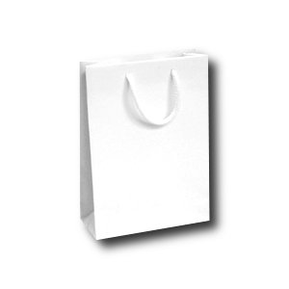
Podany wzór obrazuje przykładowy wygląd torby.
- Notatnik w twardej oprawie z elastyczną gumką - 280 szt.
- wymiary: 9 cm x 14 cm (szer. x wys. /+- 2 cm),
- papier biały w kratkę,
- ilość kartek: 80,
- tasiemka do zaznaczania strony,
- kolor okładki: błękitny.
Wykonawca umieści na przedniej stronie notatnika (szczegóły do ustalenia) nadruk:
logotyp Ministerstwa Zdrowia (zgodnie z Księgą znaku ) oraz napis: Departament Ratownictwa Medycznego i Obronności.

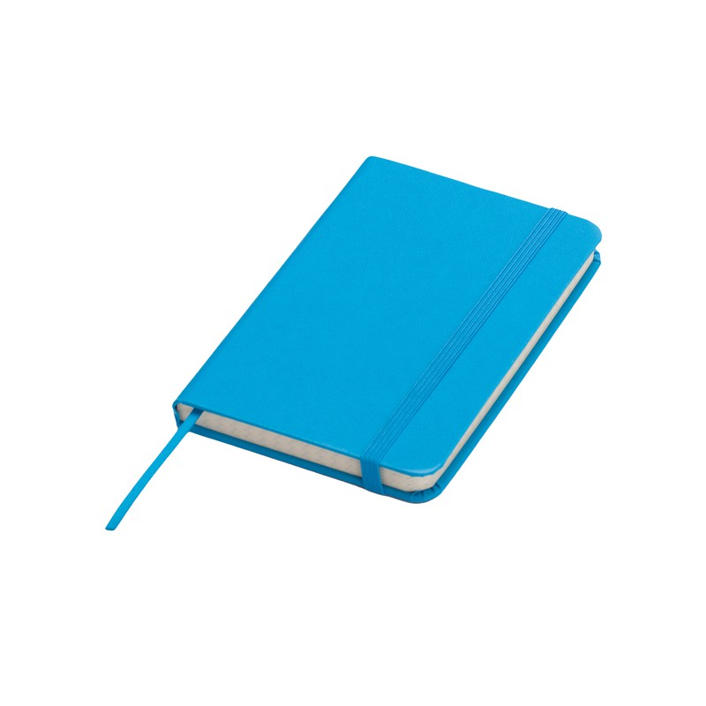
Podany wzór obrazuje przykładowy wygląd notatnika.
- Długopis metalowy z touchpen - 280 szt.
- tworzywo – metal,
- wymiary: 0,8 cm x 13,8 cm (średn. x dług. /+- 0,5 cm),
- kolor: srebrny,
- kolor wkładu: niebieski,
- mechanizm: obrotowy,
- gumka do obsługiwania ekranów dotykowych.
Wykonawca umieści na obudowie długopisu (szczegóły do ustalenia) nadruk:
logotyp Ministerstwa Zdrowia (zgodnie z Księgą znaku ) oraz napis: Departament Ratownictwa Medycznego i Obronności.

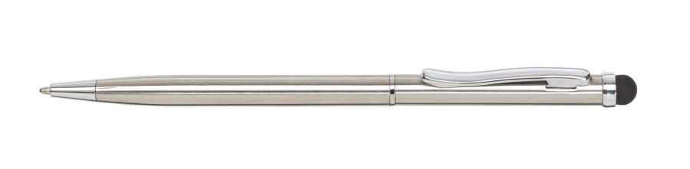
Podany wzór obrazuje przykładowy wygląd długopisu.
- Wskaźnik laserowy z długopisem, lampką led i silikonowym rysikiem (gumką) do urządzeń dotykowych - 100 szt.
- tworzywo – metal,
- wymiary: 0.9 cm x 12,4 cm (średn. x dług./+- 0,5 cm),
- kolor: srebrny,
- funkcje:
- wskaźnik laserowy,
- lampka led,
- gumka do obsługiwania ekranów dotykowych,
- długopis,
- baterie w komplecie,
- opakowanie: pudełko drewniane lub z trwałego kartonu.

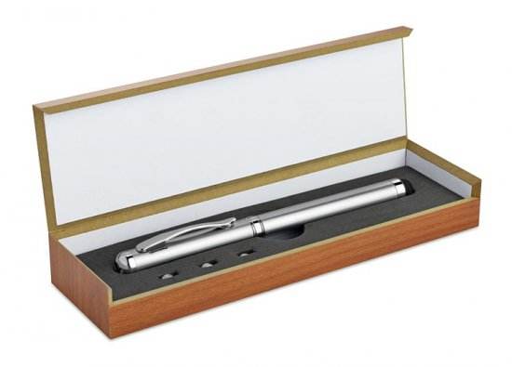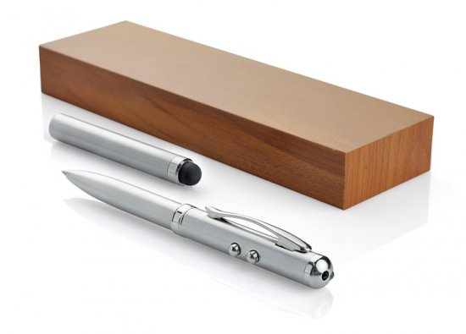
Podany wzór obrazuje przykładowy wygląd wskaźnika.
Wykonawca umieści na opakowaniu (szczegóły do ustalenia) nadruk:
logotyp Ministerstwa Zdrowia (zgodnie z Księgą znaku) oraz napis: Departament Ratownictwa Medycznego i Obronności.

- Pamięć USB – pendrive o pojemności 16 GB
- USB 2.0 - 180 szt.
- USB 3.0 – 100 szt.
- pojemność 16 GB,
- wyjścia: USB oraz micro USB,
- tworzywo – metal + plastik,
- kolor: srebrny, biały, czarny, błękitny (do uzgodnienia),
- produkt markowy, nie no name.
Wykonawca umieści na powierzchni obudowy pamięci (szczegóły do ustalenia) logotyp Ministerstwa Zdrowia (zgodnie z Księgą znaku).
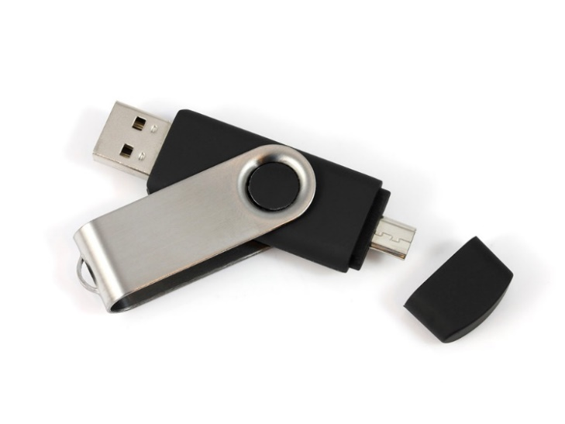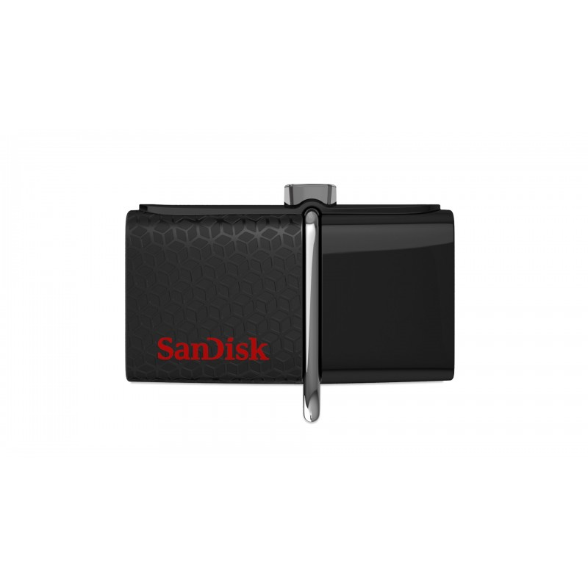
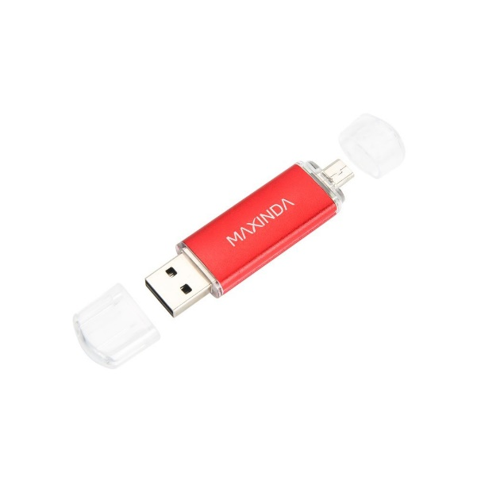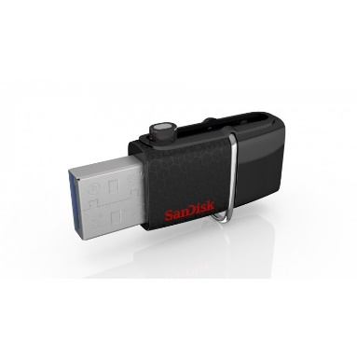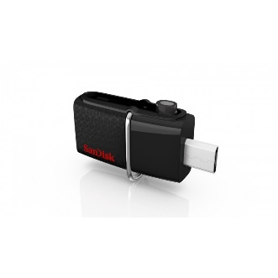

Podany wzór obrazuje przykładowy wygląd pamięci USB.

Logo Ministerstwa Zdrowia:
